Васько

У бабусі на печі
Кіт муркоче уночі-
Мабуть, в час нічної тиші
Васьці сняться ситі миші.
- Будеш, Васько, міцно спати –
Хутко виженуть із хати!
Теплу піч ти заслужи!
Дім від мишки стережи!

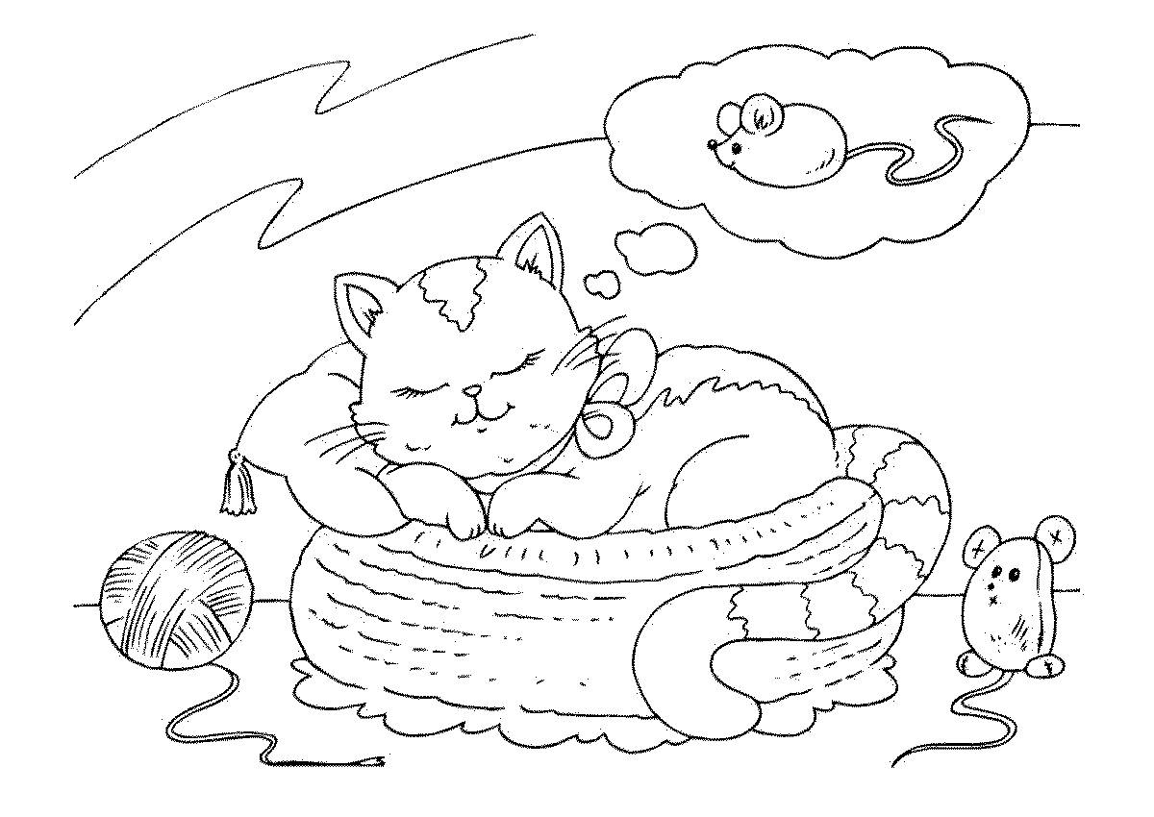
Турбота

Годівничку ми повісили в дворі.
Буде чим зайнятись дітворі.
Зранку мусим рано встати
І пташок нагодувати.
Хоч мороз і завірюха
Можем приморозить вуха.

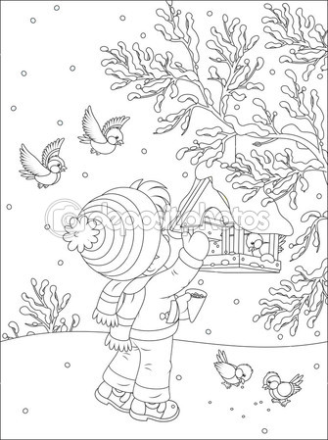
Незаперечний факт

У нашій сім'ї незаперечний факт.
Мене захопила гра «Minecraft».
Можу зкрафтить я ліс і будинок,
У них звірі і люди знайдуть спочинок.
Я воюю у грі з усілякою нечистю.
І з цього бою виходжу із честю я.
Шахти копаю, танки складаю.
Цілий день спокою немаю.
Швидше б випала вільна хвилина,
До тебе «Minecraft» думками я лину.

Реальність і мрії

Учитель каже нам: «Потрібно багато читати,
А мені із буквариком хочеться спати.
Тато підсовує енциклопедію –
Вдома розігралася ціла трагедія.
- Читай, Богдане, – ти вже школяр!
- А я хочу побігти на лижах у яр,
Злетіти з гори, немов птиця,
Там сніг виблискує, рипить та іскриться.
- Татку, придумай, будь ласка, таку машину,
щоб читала книжки за твою ледачу дитину.

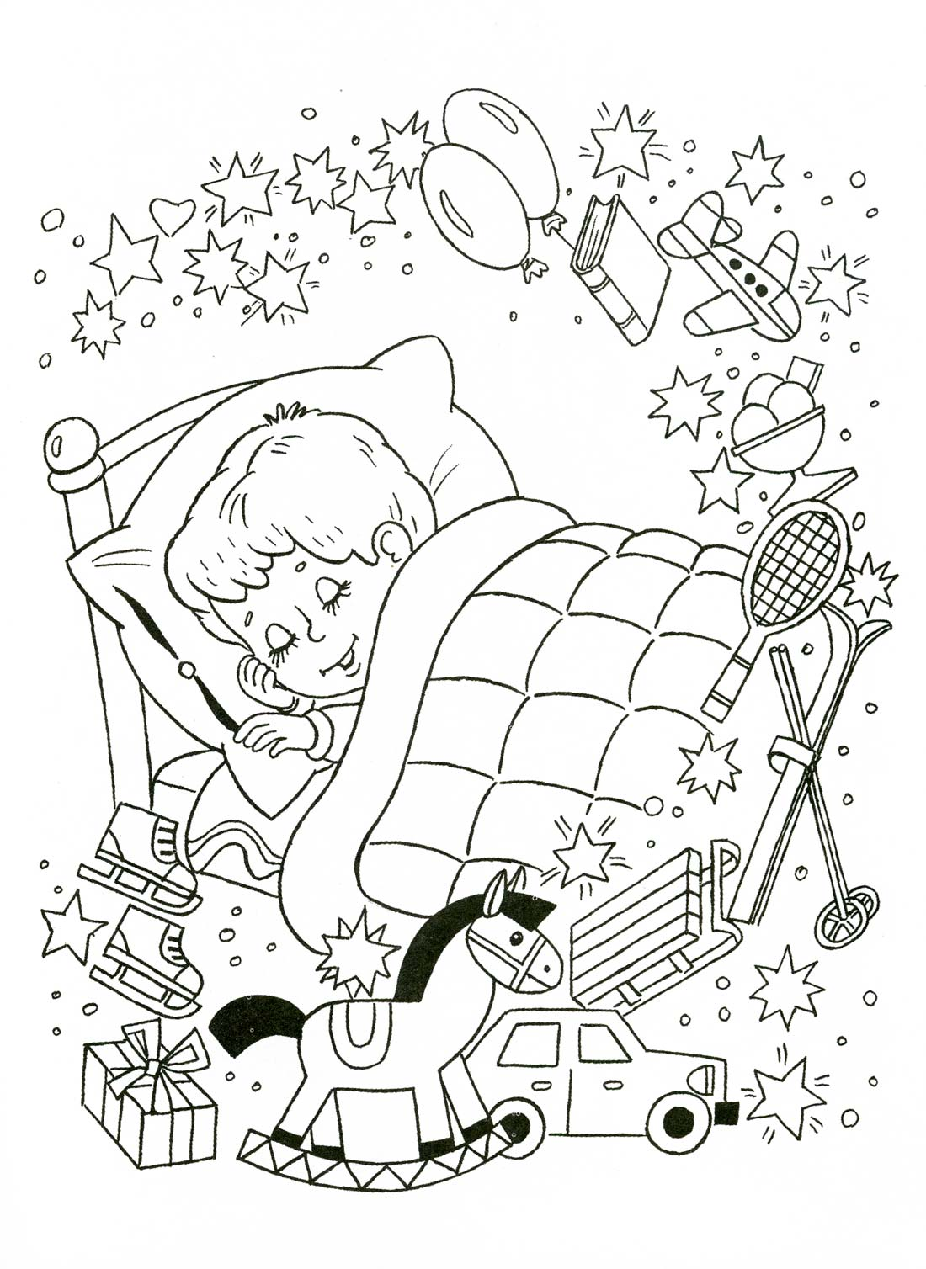

Молитва

Милий добрий Миколай,
Нам здоров'я й миру дай!
Тату, мамі, всій родині,
Всій прекрасній Україні!
Від цукерок я відмовлюсь,
З братом теж про це домовлюсь.
Мир у край наш принеси,
Від війни нас захисти!
В Україні дітки чемні –
Дії геть від нас воєнні!
Прожени ворожі сили,
Щоб вбивати нас не сміли.

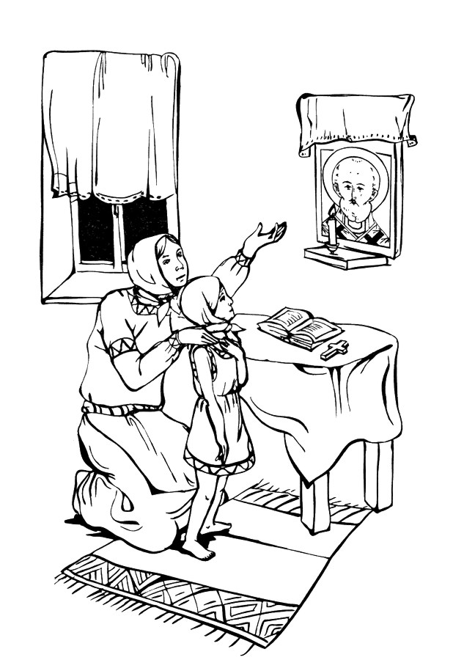
Бабусине хобі

У бабусі на городі зеленіють огірочки,
Ще й цибульки три рядочки,
Кругла, біла бараболя,
Біб, горох і ще й квасоля,
Перець, морква і капуста –
На столі не буде пусто.
Кукурудза, чечевиця –
все в господі пригодиться.

Журба

Зажурилось у хаті віконце.
Не втішає його навіть сонце.
Полетіли з гніздечка орлята,
Дому рідного щирі дитята.
Тут зростали й мужніли вони,
Тут чекали п'янкої весни.
Та прийшла в нашу хату біда.
Йде на Сході жахлива війна.
Брат на брата іде з автоматом,
А недавно ж вітали із святом.
Плаче мама: сини, схаменіться,
На ріднесенький дім огляніться:
Тут зростила одна вас сім'я,
І наснагу дала вам земля.
Будьте мудрими, рідні брати,
Станьте поруч в шерензі війни.
Хай злякаються вас супостати,
А ви разом вертайтесь до хати!

